108學年度第1學期第一次教學研究會報告事項
【校長】
- 期盼各位同仁能盡量組成領域社群，並將社群討論與研究之成果運用於教學上。
- 請同仁儘量參加公開授課之備課、觀課及議課，以提升學生學習成效。
- 教師於課堂上授課，若班上有學生趴睡(非關身體不適)，請老師務必關注該學生之學習狀況。
- 為鼓勵各位同仁組隊參加新北市教學卓越獎，若確定參賽，每隊補助5,000元，用途不限。高、國中以各補助2隊為原則。
【重點業務宣導】
- 新北市108學年度所屬各級學校校長及教師公開授課規定暨獎勵實施計畫
- 因應本學年度新課綱正式實施，學校所屬教師依照本職進行之校內公開授課不再提列敘獎；惟另受學校指派擔任校內教學示範者，凡校內觀課人員至少3人以上，且完備公開授課相關流程及表件，教學者嘉獎1次。
- 108學年度本市所屬各校教師(含校長)每學年應至少進行1次公開授課，至少有1位以上觀課教師並符合完整備課、授課及議課流程。
- 學校需彙整該學期或學年之公開授課行事曆，於公開授課專區進行公告。108學年度第1、2學期行事曆請學校分別於108年9月30日及109年3月31日前完成上網公告。本局將於規定期限檢視各校完成情形，公開授課行事曆若有調整，最遲應於實施前3天(原為一週前)，於「公開授課專區」公告修正版本。。
- 公開授課行事曆須包含公開授課時間、授課教師、授課班級、學習領域、教學單元、公開類別(如校內公開、區級公開或市級公開)及參加人員。公開授課行事曆若有調整，應於實施前3天，於公開授課專區公告修正版本。
- 各校辦理公開授課，應包含辦理以下事項:共同備課、安排觀課教師任務、實施公開觀課、共同議課及彙整相關紀錄表件
- 108學年度各校仍應至少辦理1場區級以上公開授課研討會，6場以上校內公開授課研究會。
- 為考量課綱實施之延伸性，相關師資請各高中領域先行確認以利後續薦派研習等事宜：課程諮詢教師、109學年確認上自然科探究與實作及社會科探究與實作之教師、自主學習指導教師等。
- 為協助學生累積學習歷程檔案，請各學科老師(特別今年任教高一之老師)務必指導或指派學生撰寫該科之學習成果(如專題、報告或實作作品等)以利學生上傳學習成果，老師也須於學期末協助認證該項作業。
【教學組】
- 請各領域老師留意教學研究會的開會時間及領域研習活動，若無法準時與會，請老師務必完成請假手續。
- 請假相關：
(1)程序提醒：導師：學務處→教學組→校長→人事(有課務請填寫調代課單)
專任：教務主任→教學組→校長→人事(有課務請填寫調代課單)
行政：線上請假；若為公假，請註明排代或調課。
(2)非公務或三日以上病假等課務派代假別，教學組皆不另行發放調代課通知單，亦不於代調課系統操作，請教師自行留存請假調代課單，並確認調代之教師及班級知悉，謝謝。
- 108學年度教務處各組協助行政助理：
教學組 | 謝惠萍老師  楊慧盈老師 | （*2305） | 協辦教學組業務  負責國、高中調代課事宜
實研組 | 古沁平老師  翁苡紋老師 | （*2312） | 協辦實研組業務  協辦專案業務彙整工作
試務組 | 廖婉珺老師 | （*2304） | 負責教研會及段考出題收卷事宜
設備組 | 陳建燁老師 | （*2403） | 協辦設備組各項業務
- 重申學校辦理課業輔導應確依「新北市公私立高級中等學校課業輔導實施要點」辦理，不得提前講授課程進度，請任課老師務必依相關規定辦理。
- 本學期作業抽查時間為：12/20(國中部)、12/27(高中部)。相關表件於第二次教學研究會發放。
- 為配合教育部教學正常化及校務評鑑建議，請老師協助以下事項：
(1)教室日誌簽名請簽全名。
(2)若有配課，勿將配課或彈性課程作為教師本身專業科目之延伸。教室日誌亦請老師留意學藝股長之撰寫內容務必依課表上之科目撰寫上課內容(勿與課表內容不相符)。
(3)不得要求學生購買參考書或測驗卷，並不得以參考書為教學內容，指定之家庭作業亦不得為參考書或測驗卷之內容。
(4)教學研究會應訂定討論精進教學之主題，例如：考科可以減C計畫為一次主題，公開授課備課及議課為一次主題，薦派研習分享及討論為一次主題…等。
- 關於本(108)學年度的公開授課，教師(含校長)應至少進行1次，請教師提早準備；國中部英文領域為區級公開授課。相關資料於學校首頁→教務處專區→公開授課。
- 國中學習扶助(補救教學)
(1)教學組預計於9月中旬完成國中部國英數及導師之補救教學帳號開通，請國中部教師協助配合啟用補救教學帳號，並妥善利用線上資源。
(2)本學期開班以中二中三為主，中一部分於寒假或第二學期開班，另通過補救教學課程抵免為當學期之補考，故學生原始成績仍為不及格，待補考結束後成績才以補考60分登記。(造成導師及學生誤解請見諒)
- 課務(週會及班會)調整提醒：
(1)高中部高二社團活動時間為第六七節：9/6(五)、10/5(六)、10/18(五)、11/1(五)、12/6(五)及12/13(五)，請教師留意課程之調動；另11/15(五)為運動會預演。若有疑問可查詢當週課表http://163.20.149.17/classtable/
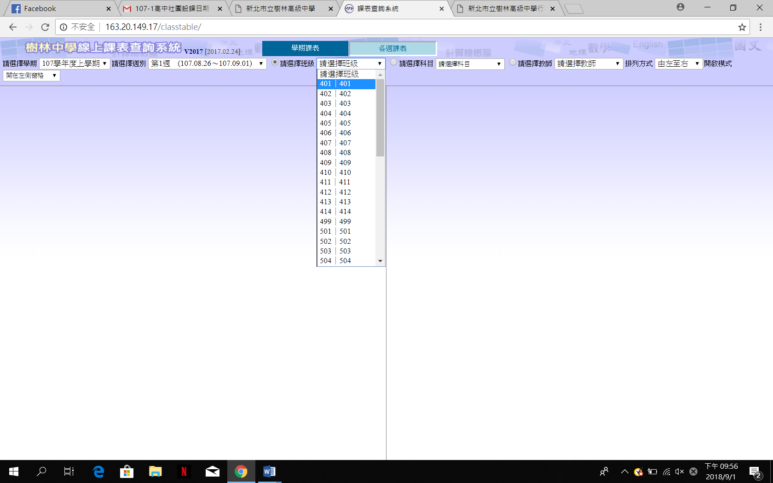
(2)重申根據新北市教育局100年2月10日針對各校辦理校外教學的回覆函：主辦校外教學之行政人員、導師所遺留之課務，應先行由因校外教學而減少授課之教師分擔，如仍不足，再行依各校相關規定派代。
- 108學年度第一學期各領域教師專業成長研習活動經費可供每個領域辦理1次研習，請各領域協助繳回研習活動調查表，謝謝。
- [原民文化研習]
請尚未完成原住民族文化及多元文化教育線上研習之教師，盡快於「教師e學院」完成線上28小時之課程。(原民文化14小時及多元文化14小時)
代理代課教師須完成線上4小時之課程。(原民文化2小時及多元文化2小時)
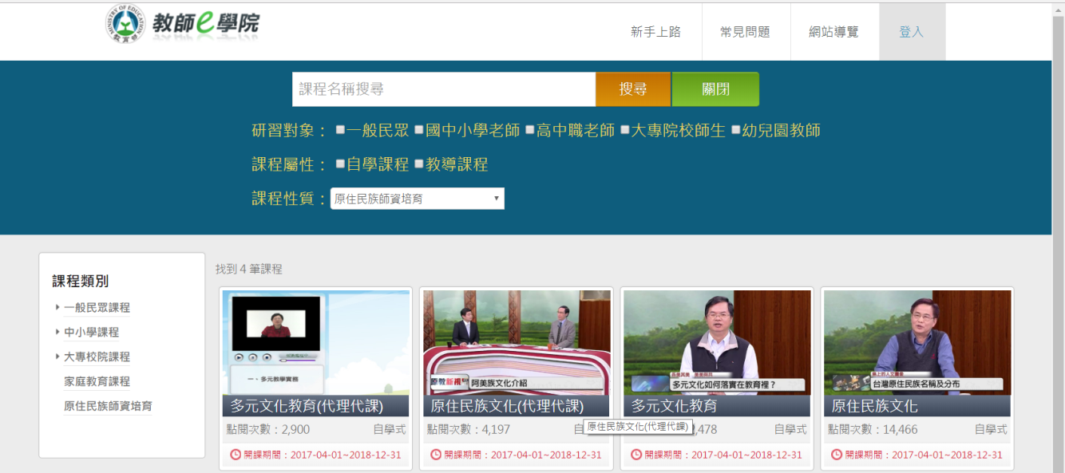
實體課程8小時研習，提供近期研習場次：9/21(六)臺東縣東海國中(全國教師在職進修網研習代碼：2669811)，請教師自行於全國教師在職進修網報名。
- 教學網站宣導：請教師善用國家教育研究院設置之「愛學網(https://stv.moe.edu.tw)」資源。
【實研組】
- 本校課程發展推動獲教育部肯定，108學年持續擔任北一區優質化前導學校，為新北市4所公校之一(板橋高中、北大高中、新店高中)，共獲國教署補助120萬元整，未來將扮演區域新課綱領航要角，力促校際互助協作，開拓共享在地學習資源，以均衡各區域優質高中之發展；另各競爭型計畫均圓滿順利通過，補助金額如下表:
計畫項目 | 核定金額 | 經常門 | 資本門
優質化計畫 | 420萬元 | 220萬元 | 200萬元
優質化前導學校計畫 | 120萬元 | 120萬元 | 0
新北市創新教育加速器計畫 | 初審通過!  核定補助方案育成10萬元整，將進複審階段。
- 三鶯分區(國中組)、板土分區(高中組)國語文競賽分別於9月18日(三)、9月10日(二)舉行，市賽於9/29-30舉行，感謝指導老師暑假期間辛苦培訓學生，相關培訓紀錄表敬請指導老師上傳雲端資料夾。
(1) 三鶯分區(國中組)名單如下：
序號 | 參賽項目 | 參賽組別 | 參賽選手 | 指導教師
1 | 寫字 | 中學教師組(國中) | 何皇宜
2 | 國語字音字形 | 中學教師組(國中) | 林鈺雙
3 | 閩語字音字形 | 中學教師組(高中) | 張子晨
4 | 演說 | 國中學生組 | 張擎 | 張嘉慧
5 | 朗讀 | 國中學生組 | 劉孟昕 | 游光潔
6 | 演說 | 國中學生組 | 黃捷麟 | 張嘉慧
7 | 朗讀 | 國中學生組 | 蔡雅帆 | 楊臻
8 | 朗讀 | 國中學生組 | 賴昶亘 | 謝惠萍
9 | 字音字形 | 國中學生組 | 鍾鈜安 | 吳秋蓉
10 | 寫字 | 國中學生組 | 陳佳欣 | 潘同彥
11 | 作文 | 國中學生組 | 廖于寰 | 吳秋蓉
12 | 國語字音字形 | 國中學生組 | 鍾葦柔 | 林鈺雙
13 | 演說 | 社會組教師組 | 李昀蓉
14 | 朗讀 | 社會組教師組 | 劉義郁
15 | 客語字音字形 | 社會組教師組 | 謝惠萍
16 | 寫字 | 社會組教師組 | 鄒郁萱
17 | 作文 | 社會組教師組 | 黃瀚葳
18 | 國語字音字形 | 社會組教師組 | 冉光蓉
19 | 國語字音字形 | 社會組教師組 | 彭瀞萱
20 | 閩語字音字形 | 社會組教師組 | 廖婉珺

(2) 板土分區名單如下：
序號 | 參賽項目 | 參賽組別 | 參賽選手 | 指導教師
1 | 閩語朗讀 | 高中學生組 | 陳宥均 | 林浩吉
2 | 閩語演說 | 高中學生組 | 徐靖雯 | 蔡燕徵、  陳錦文
3 | 國語朗讀 | 高中學生組 | 楊茵淇 | 鄧桂秋
4 | 國語演說 | 高中學生組 | 甘佳雯 | 蔡韶珊
5 | 國語字音字形 | 高中學生組 | 莊淨嵐 | 賴慧英
6 | 寫字 | 高中學生組 | 張鈞翔 | 鄭玉如
7 | 作文 | 高中學生組 | 徐儀軒 | 吳淑華
8 | 客語朗讀 | 高中教師組 | 吳姿瑩
9 | 寫字 | 高中教師組 | 周宗夯
10 | 國語字音字形 | 高中社會組 | 陳姿吟
11 | 作文 | 高中社會組 | 蔣巧伶
12 | 國語朗讀 | 高中社會組 | 撒牧.魯鳳
13 | 閩語朗讀 | 高中社會組 | 葉奕佐
14 | 寫字 | 高中社會組 | 許卓蓁
15 | 寫字 | 高中社會組 | 廖芳純
- 歡迎各位老師踴躍參加本校教師專業成長社群，有意者加入或欲成立新社群者請洽實研組文達組長或實研組協行蔣巧伶老師。
- 108學年第一學期本校將持續薦派老師參加課程諮詢輔導教師研習，如您有意願在未來擔任課程諮詢輔導教師，煩請填妥申請表(課程準備日已將申請表發送各科召)再繳交至實研組助理謝怡君老師(9/19截止)，以利後續審核與薦派作業事宜。感謝您的配合！
※敬請老師踴躍報名參加(以尚未推派老師之科別尤佳)
- 【前導樹中】本校主辦全國最熱門搶手研習: 108學年度高中優質化及前導學校-表現任務與素養評量工作坊，時間10月23日(三) 09:00-16:00，地點為資訊館五樓教師研習中心，由於該研習每場次報名秒殺，校內保留名額有限，敬請有意者請速洽實研組前導助理謝怡君老師報名。
時間 | 內容 | 主持人/主講人
09:00-09:30 | 報到 | 樹林高中團隊
09:30-09:40 | Check in | 愛思客團隊
09:40-10:50 | 素養評量的定義與內涵 | 愛思客團隊
10:50-11:00 | 休息
11:00-12:10 | 表現任務簡介與實作 | 愛思客團隊
12:00-13:00 | 午休時間
13:00-14:30 | 評量規準簡介與實作 | 愛思客團隊
14:30-15:30 | 綜合討論 | 愛思客團隊
15:30~ | 賦歸 | 樹林高中團隊

【試務組】
- 模擬考:
(1)國三及高三模擬考已於日前順利舉辦完畢，感謝各位老師配合監考。
(2)高中模擬考請老師歸還答案卡時將「試場紀錄表」放置第一張。
- 段考時程:
(1)第一次段考：10月15日(二)-10月16日(三)
(2)請出題老師協助在9月24日(二)前繳交試卷
◎段考繳卷時請老師協助填寫試卷檢核表，讓印卷人員可更正確列印。
◎班上有特殊生之段考試卷袋已加註，請讀卡老師至教務處特殊生繳卷處領取。
- 各項大型考試(段考、模擬考、英文單字大賽等)請老師於考試完畢後，務必清點答案卡(卷)數量，並將其裝入袋子裡或用橡皮筋捆好。
- 段考事務宣導
(1)因人力有限、學生人數眾多、考試科目繁雜，請各科段考出題老師務必準時繳交段考試卷；段考為全校性重大考試，出題老師在繳卷前應請同科教師協助審題，並在考卷印製完成後至油印室確認。
(2)段考當日若有學生未到(公假、病假、重大事故不可抗拒之事假、喪假)，煩請導師務必通知試務組，以利補考試務準備；且請高中部導師提醒家長，事、病假補考分數，60分以上的部分需以6折計算。
(3)每次段考前每班領到試務夾中包含試場規則、備用電腦卡與試場違規紀錄等，供導師與監考老師查用，若段考考試中有違規情事發生，請監考老師務必與學生確認違規情事後填寫違規紀錄單，在該節考試下課後交到試務組。
(4)段考考卷領卷處於三樓小型會議室，老師監考完畢後請親自將試卷交回教務處收卷人員或放在教務處班級櫃中。
(5)請監考老師確實在試卷袋上填寫相關之監考欄位，以利閱卷老師掌握考卷數量與考試人數；收答案卡或答案卷時(答案卡請用橡皮筋捆好)，請務必點清數量，以利閱卷老師作業。
(6)特殊班與資源班的試卷在班級櫃對面的小櫃子中，請任課老師協助批閱。
(7)全校各年級英聽考試皆使用mp3播放器，請監考老師在開始做答鐘聲響起後約3-5分自行播放，為避免互相干擾，建議將教室後門關閉，若播放音量依然太小，可將題目USB拔下，利用班級黑板下黑色CDplayer播放或使用電子講桌的麥克風擴大音量。
- 高中重補修系統學期成績目前為分開計算、分開輸入。如學生之學科分數同一學年上下學期都被當，學生一定得上下學期同時報名重修(不得擇一報名；已報名則應上下學期都修習，不得中途退班要求退費)。未來敬請授課老師協助：重補修之成績公布與學分通過與否，統一由試務組成績結算完畢後一起公告，避免學生因取巧要求中途退班。
【註冊組】
- 依行政會報決議：為節能減碳，於開學時將「學生成績登記表」寄至老師們的信箱(txxxx@slsh.ntpc.edu.tw)，煩請有需求的老師們自行列印。使用方式如下:選取您任教部別的成績登記表→輸入班級(學生名單會自動跳出) →可直接執行列印，或將內容複製到您的工作表，方便您使用。
- 段考後，請暫時保存電腦劃卡、答案卷、補考答案卷，保存至學生核對教務處段考成績單之後，暫勿發給學生保存，避免發生成績爭議，謝謝老師們幫忙。
- 為符合十二年國教之精神，煩請任教國中部、高中部教師們能以「多元評量」方式來評定學生的平時成績，以達成教學及評量多元化的目標。
- 無法於規定期限內繳交成績者，由教務處通知授課教師；經催繳仍未完成者，由教務處提供紀錄於行政會報、導師會報時報告。（為避免影響學生補考、轉學、申請獎學金等各項權益，請教師須遵循以上規範）
- 依據106學年度第一學期國中課程發展委員會決議，請國中部教授「彈性課程」之教師們於第二次段考、第三次段考時輸入定期成績及其平時成績。

年段 | 課程 | 成績輸入
國一 | English Power Up | - 請於第二次段考、 第三次段考時，輸入定期成績、平時成績  - 第三次段考時，輸入文字描述和努力程度  - 休業式時，繳交成績總表 (「教師簽名」欄位簽名)
國一 | 遊趣數學
國一 | 閱讀閱有感
國一 | 社團活動
國一 | 班會
國二 | 科普閱讀與探究
國二 | 英閱英樂
國二 | 文本素養
國三 | 文本素養Plus
國三 | 數學行不行
國三 | 國際閱讀知天下

- 國中部教授「彈性課程」之教師們可共同討論『學生學習評量之方式與評分標準』，或依據繳交至教學組的『108學年度各學習領域課程計畫（或教學計劃）』中的評量方式，以利成績輸入、瞭解學生上課情形及檢核評分標準之參考。
以評分標準為例，僅供授課教師參考：
- 平時成績：由任課教師依學生平時表現給予考核，可包括出席情形、上課秩序、上課態度、平常作業、實驗技巧、實驗成果、實習報告、平時考試、分組討論……等等各種方式來評定給分。
- 定期成績：於第二次、第三次段考前，授課教師可使用筆試、口試、口頭報告、書面報告……等等各種方式進行評量來評定給分。
高中部
- 高中部成績及格標準如下，請授課老師注意：
身分 | 年級 | 及格分數
一般生（包含體育班） | 全 | 60
原住民 | 一 | 40
原住民 | 二 | 50
原住民 | 三 | 60
特殊生（如特殊個案，得以專案會議決議） | 全 | 依會議決議之結果

- 本校「高中學生學習評量補充規定」：各一般學科應在每學期舉行三次定期考查，但僅舉行兩次定期考查之學科應於每學期第一次教學研究會決議，並紀錄於教學研究會會議紀錄中(並敘明僅舉行僅舉行兩次定期考查之哪一類組、那些班級、具體理由)，由教務處核備，且經由本校課程發展委員會審查通過使得實施。
- 高中成績輸入操作說明: ★建議：使用「Google Chrome」瀏覽器
步驟1：進入《高中職校務》
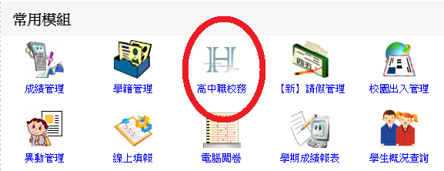

步驟2：進入後，點選「立即前往這個網址」
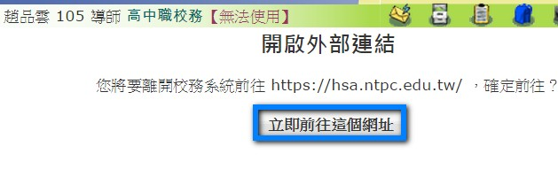
步驟3：點選「成績系統(教師)」
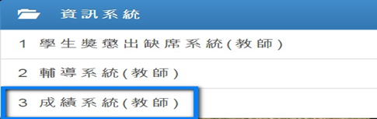

步驟4：點選「登入成績」→點選「登入學生成績」
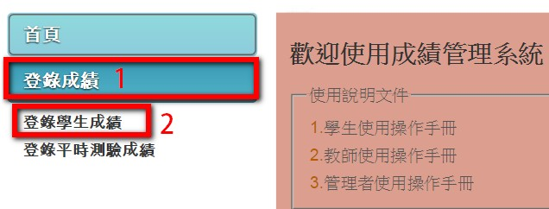

國中部
- 提醒國中非段考科目的任課教師，需輸入校務行政系統第二次、第三次段考成績，可即早安排測驗或其他多元評量方式。
- 國中老師在學期結束前需輸入學生的「努力程度」及「文字描述」:
- 點選「努力程度文字描述」 (見圖一)
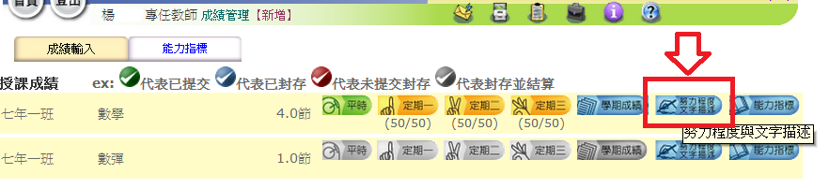(圖一)
- 「努力程度」可直接填入數字1~4 (見圖二左側箭頭)
- 「文字描述」可從右側資料庫點選文字描述，或自行輸入。(見圖一右半面)
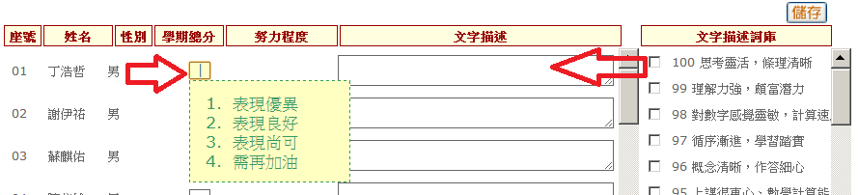(圖二)
【設備組】
- 國高中部教科書版本已於上學期評選結束後上網公告，另請各位老師於本次教學研究會資料附件中再次確認各科上下學期教科書版本。
- 感謝各班導師及同學準時依公告時間領書，使國高中教科書順利發放完畢，因留級或休復學學生與轉出入學生使班級人數有所變動，而需要退補書，感謝各班導師協助指導及耐心換書。
- 教室內的教學設備目前有部分仍請廠商進行修繕，各班若發現有設備故障，可至設備組進行電子線上報修或直接至設備組網站進行線上登記報修；另本校使用網路公播系統，依照行政處室活動進行公播，相關網路公播簡易操作方式請詳見附件。
- 專科教室使用完畢，請老師務必查看教室之電源(冷氣、電風扇、電燈、電腦、投影機、擴大機等)是否已關畢，再鎖門離開(鎖鐵門即可喇叭鎖請勿鎖)，並歸還鑰匙。另外使用專科教室的班級請老師提醒該班值日生需負責清潔專科教室(黑白板、地板、桌椅)及走廊，共同維持環境整潔。
- 實驗室安全衛生工作之推動，有賴各位老師在實驗課前的宣導。實驗室使用的注意事項及規定，請老師務必利用每學期第一堂實驗課，對學生做相關注意事項的約束。
- 有關設備組相關業務資料，公告上網請詳見設備組網站https://sites.google.com/site/slshequip/
內含國高中教科書版本、常用出版社通訊錄、教室平面圖、設備維修進度等。
其他處室業務宣達事項：
聯合盃作文大賽重要事項宣達
第13屆聯合盃作文大賽於108年11月10日(星期日)上午10:00~11:00在本校辦理，由輔導處輔導組曾懷萱老師承辦(分機2123)，相關宣達事項如下:
1.請高中部及國中部國文領域老師協助宣導，鼓勵學生踴躍參加此次作文比賽，謝謝。
2.校內參賽規劃：
(1)為讓學生增加寫作經驗，於會考時有更好的表現，本校九年級所有學生一律報名參加此次作文比賽，後續將請九年級導師協助發放報名表。
(2)九年級以外的其他年段採自由報名，由輔導處將報名表發放至各班。


